Mezclas homogéneas y heterogéneas

Nombre: Isaac Gerardo Gomez Conde
Química
2ª
Mezcla:
Una mezcla es una sustancia que está formada por varios componentes dos o más, que no pierden sus propiedades y características por el hecho de mezclarse ya que no se produce una reacción química entre ellos.

Mezcla Homogéneo:
Cuando todos los elementos que forman una agrupación son iguales. No se diferencian unos de otros. En química cuando una sustancia tiene una composición uniforme.
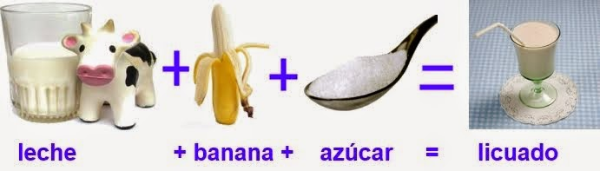

Mezcla Heterogéneo:
Agrupación de elementos desiguales, se pueden diferenciar. En química aquel material en el que se pueden diferenciar las fases o partes que la componen.
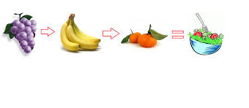
Mezcla | Características | Ejemplos
Homogénea | son aquellas en las que las partículas de que están compuestas se pueden distinguir a simple vista o utilizando métodos como el microscopio. | 1. Agua con azúcar.  2. Agua con sal  3. El ácido clorhídrico en agua.  4. El ácido sulfúrico.  5. El cloro disuelto en agua.  6. El vinagre con agua  7. La masa de un pastel.  8. La masa para galletas.  9. La sosa caustica disuelta en agua.  10. Mezcla de cemento con agua y arena.
Heterogenia | son aquellas en las que se pueden diferenciar sus componentes gracias a las propiedades de sus componentes. | 1. El Agua y aceite.  2. Tierra y aserrín.  3. El arroz con frijoles.  4. Agua y diesel.  5. Agua y gasolina.  6. Vinagre y aceite.  7. La sopa de fideos.  8. Agua y gravilla.  9. Hojarasca y ramitas secas.  10. La cera y el agua.

Bibliografías:
10 Ejemplos de Mezclas Homogéneas y Heterogéneas. Revista ARQHYS.com. Obtenido 03, 2017, de http://10ejemplos.com/10-ejemplos-de-mezclas-homogeneas-y-heterogeneas.

